新北市政府觀光旅遊局新聞稿 104.6.24
「2015新北市貢寮國際海洋音樂祭」
文青派卡司 史上超猛10強 邀您到福隆聆聽最純粹的海祭
【新北市訊】即將在7月24日至26日盛大登場的「2015新北市貢寮國際海洋音樂祭」，活動三日卡司今日揭曉！「海洋獨立音樂大賞」決賽十強也在今天正式出線。現場也邀請到滅火器演出，搶先帶大家體驗海祭搖滾熱力！

盧廣仲、滅火器、陳綺貞 正港海祭咖邀您走吧！曬日光！
海洋音樂祭今年邁入第16年，新北市政府陳伸賢副市長表示，臺灣的音樂祭遍地開花，而「原創性」與「在地化」是海祭有別於其他音樂祭最大的特色，海祭是貢寮鮮明的記憶點，新北市政府觀光旅遊局今年特別推出貢寮小旅行，要帶大家看見不一樣的貢寮；而陳副市長也期許海祭能夠成為臺灣音樂祭中的「精品」，讓海祭成為「THE ONE」，一個獨一無二的活動品牌！
鼓勵原創音樂是海祭的初衷與堅持，今年邀請到的壓軸卡司，都是從海祭沃土中誕生，在自己的音樂領域發光發熱，7/24-7/26他們將回到海祭的舞台，帶給大家最純粹、最正港的海祭！記者會中由陳副市長與滅火器樂團共同揭曉備受樂迷們期待的卡司陣容：7月24日「臺灣搖滾方程式」，搖滾、饒舌、民謠與實驗音樂輪番上陣，囊括多組臺灣創作樂團及歌手，包括創作能量豐沛的「HUSH」，2011年海洋之星得主「陳以岫」，活躍於各大音樂節的搖滾樂團「那我懂你意思了」，音樂帶有強烈律動感的「宇宙人」，以及曾獲得第24屆金曲獎最佳新人獎的嘻哈女歌手「葛仲珊」；而臺味十足的「董事長樂團」與葛萊美獎新世紀音樂教父「Jamii Szmadzinski」，將攜手帶來跨國跨界精彩演出；最後由海祭學長「盧廣仲」(2007年海洋之星得主)擔任壓軸，做為第一天海祭的精彩總結。
7月25日來到海祭的重頭戲－「海洋獨立音樂大賞」，當天除了決賽10團的精彩較勁，2014年海祭兩大海洋之星得主「臺北公案」與「臺灣爽」、評審團大獎「非人物種」與海洋獨立音樂大賞得主「光樂團R.A.Y」，都將重返海祭舞台，分享他們的最新作品；曾於2006年入圍海祭決賽10強，並以《島嶼天光》一曲唱入人心的高雄龐克樂團「滅火器」主唱楊大正，也將在7/25的海洋獨立音樂大賞中擔任評審，一同見證樂團新血的誕生，當晚頒獎之後，將由「滅火器」擔綱壓軸演出，象徵海祭傳承的精神。「滅火器」今天也親臨記者會現場演唱「同學會」，對他們而言，海祭就像是與多年樂團好友以及樂迷相聚的珍貴時刻，演唱這首歌別具意義。
7月26日「世界搖滾啟示錄」則邀請到來自全球各地的7組優秀創作組合，愛爾蘭搖滾樂團「HOGAN」準備用快樂感染全場觀眾；韓國搖滾樂團「Broken Valentine」動靜皆宜又帥氣，蓄勢待發準備搶攻韓系樂迷；「Mehdi Nassouli」則來自北非摩洛哥，以綿密的快節奏民族搖滾樂，譜寫出沙漠中滾滾黃沙的酷熱印象，還有近年在臺灣逐漸打開知名度的馬來西亞另類搖滾新秀「Mystical Mirage」、日本新興視覺系樂團「DIV」，以及來自中國的弦律死亡金屬勁旅「霾晦」，為大家帶來一場宛若環遊世界的精彩音樂盛宴，而三天活動的最後時刻，將由2001年評審團大獎－創作女神「陳綺貞」擔任總壓軸，為今年的海洋音樂祭畫下完美句點。
海洋獨立音樂大賞 決賽十強出線
在經過三場會前賽激戰之後，「海洋獨立音樂大賞」晉級決賽的10強樂團出列，包括（依字母及筆劃順序排序）：Nora Says、The Roadside Inn、Savakan、三十萬年老虎鉗、生命樹、安妮朵拉、青春大衛、非常口、粉紅噪音、騷包樂團，評審團表示今年10強樂團曲風多元、各有特色，創作取材於生活或時事等多種面向，無論在歌詞的成熟度或編曲的完成度上都感受得到創新與突破。決賽十強將於7月25日的海祭大舞台演出，在萬人見證下秀出獨創作品並角逐象徵樂團圈最高榮譽的「海洋獨立音樂大賞」！
中國信託力挺獨立樂團 票選出你心目中的人氣樂團
推廣原創音樂不遺餘力的「中國信託」，今年也與新北市政府合作推出「中國信託人氣樂團獎」與「章魚哥預測中國信託人氣樂團」兩個網路票選活動，只要前往海洋音樂祭官網的10強樂團影片及相關連結，即可參加投票，選出你心目中的人氣樂團，用行動為喜愛的樂團衝人氣，或者預測人氣樂團獎得主，就有機會抽獎獲得精美好禮！得票數最高的人氣樂團，將可獲得由中國信託提供的10場演出機會，歡迎大家共襄盛舉，用自己的一票力挺獨立創作樂團。長期扶植在地文創產業、秉持贊助多元藝術活動理念的中國信託，今年同樣加碼提供海洋獨立音樂大賞獲獎前3團可以在中國信託相關活動演出的機會，獎項包括「海洋獨立音樂大賞」獲獎隊伍加碼5場演出、「評審團大獎」獲獎隊伍加碼3場演出及「海洋之星」獲獎隊伍加碼2場演出，讓更多的人有機會聽到這些好聲音。
海祭與潮流品牌跨界合作 演繹美式休閒時尚
此外，今年海洋音樂祭與潮流品牌CACO合作，以「KEEP ROCKIN’」為主題，結合深海藍與福隆海灘亮眼的沙黃色，推出活動T恤、背心、海灘褲、網帽、海灘巾以及防水包等多種海灘實用小物，讓大家來到海洋音樂祭看團舒服又盡興，不但能親眼見到熱血樂團的現場演出，還能把滿滿的回憶穿回家喔！
更多「2015新北市貢寮國際海洋音樂祭」相關訊息請上新北市觀光旅遊網或加入新北旅客粉絲團查詢。
- 「2015新北市貢寮國際海洋音樂祭」活動網站：
http://tour.ntpc.gov.tw
- 新北旅客臉書Facebook粉絲團：
「http://www.facebook.com/ntctour

新聞稿附件1：2015海祭三天活動主題及卡司介紹
103年7月24日(五) 臺灣搖滾方程式
序 | 表演團體  /藝人 | 簡介
1 | HUSH | HUSH擅長以天文學、哲學角度為出發，詮釋生命中的愛與落寞；以音樂為實驗，揣測你我心中狂妄的平行宇宙之運轉方式。創作能量驚人的HUSH曾以樂團形式發行了一張EP《天文特徵》(2012)，兩張全創作專輯《Ｘ》(2012)及《異常現象》(2013)以及一張不插電專輯《Everyone’s gonna miss you》(2015)。HUSH也是一位傑出的詞曲創作者，曾為孫燕姿、叮噹、徐佳瑩、安心亞、A-Lin等歌手創作詞曲，曾入圍第5屆金音獎最佳創作歌手；第15屆華語傳媒大獎最佳作詞人、最佳作曲人。在歷經野台開唱、深圳草莓音樂節、香港呼叫音樂節，小巨蛋大犀利趴等兩岸大小重要演出，使得HUSH步伐越發穩健紮實。
2 | 陳以岫 | 八歲開始學習鋼琴，十七歲寫下第一首創作作品，大學期間因緣際會下接觸爵士樂，開啟了多元的創作色彩。在歷經許多比賽之後，超級偶像第三屆、2011年海洋音樂祭獨立音樂大賞「海洋之星」、2012年春浪音樂節春浪大賞第二名的歌壇新秀陳以岫，累積經年的創作，推出首張原創專輯《跳格子》。柔美獨特的嗓音，獨特富含寓意的創作，似乎在我們這個需要平靜的年代，在她的音樂中也許能找到答案。
3 | 那我懂你意思了 | 「那我懂你意思了」是四人編制的搖滾樂團，創作風格不受侷限，龐克、民謠、搖滾、實驗等不同的音樂元素經常被交叉運用在不同作品裡。他們的音樂簡單直白的描述出生活裡的失落、哀傷、憤怒，也總是在絕望中拼命尋找希望，不斷自我辯詰的歌詞透過朗朗上口的主旋律，觸及當代年輕人內在的脆弱與騷動。成名曲〈所以我停下來〉自發表以來，在Youtube上已經有超過四百三十萬次的點閱。  當代樂評人一致認定最具發展潛力的獨立樂團「那我懂你意思了」2014年上半年獲邀至北京、上海迷笛音樂節大舞台演出，年中在Legacy Taipei的專場演出創下1200張開演前兩周完售的精彩記錄，下半年除了遠征上海簡單生活節，更在臺北簡單生活節首次站上最重要的天空舞台擔任開場演出。
4 | 宇宙人 | 「誰能告訴我該如何客觀地推薦一張讓自己嫉妒的作品？」 五月天瑪莎  「為了減少地球上競爭的樂團，五月天絕不推薦宇宙人。」五月天阿信  宇宙人用力生活，體會生活中的每一種節奏。我們和大家一樣，漫步在這個地球上，紮紮實實地感受了生活的一切，並且用音樂紀錄時下年輕人最真實的寫照。第一張專輯《宇宙人同名專輯》充滿抽離現實的歡樂，《名偵探敗給心上人》影音二合一EP則展現宇宙人全方位創作的創意實力，第二張專輯《地球漫步》「Down to earth」的創作概念除了在唱片市場上引起強烈的共鳴，詞曲以及編曲方面的實力更是獲得眾多電台DJ的讚賞。  強烈的律動感是宇宙人音樂最獨特的部分。宇宙人喜歡彈奏Funk, Disco, Jazz...等音樂，並且不斷嘗試融入不同的音樂元素。因為喜歡舞蹈，所以盡全力做出讓大家可以隨之律動的音樂，這是台灣樂團少見的風格。聽著宇宙人創作的每一首歌曲都像是進入一個節奏的黑洞，讓人不知不覺地順著音樂的擺動身體。
5 | MISS KO葛仲珊 | 葛仲珊 （MISS KO），出生於美國紐約的皇后區，是一位將英文和中文饒舌融合在一起的創作者，自高中時期開始寫歌詞，並就讀Five Towns College，大學時也與日本說唱團等人合作，畢業後在紐約大學商學院攻讀研究所，但是熱愛音樂的她毅然決然決定休學實現音樂夢想。  2009年，在美國紐約時期，葛仲珊發行了第一張的mixtape，也就是DJ或是PRODUCER將精挑細選後的歌曲，其中包含了對於本地和國際社會的關注，曾經在紐約的新聞頻道播出。其創作靈感歸功於知名歌手蘿倫希爾（Lauryn Hill）、吐派克•夏庫爾（Tupac Shakur）等人，葛仲珊曾表示：「我沒有足夠的信心長大，但是每當我打開他們的歌，我都覺得自己是無敵的」。  為了實現音樂夢，葛仲珊在連父親都不知情的情形下，便決定從紐約大學研究所休學，並在2011年回到台灣。在一次機會下，參加了饒舌MV比賽，被臺灣的獨立音樂廠牌「顏社」相中，原本以英文家教為生的她本來只想和這群新認識的弟兄輕鬆玩票寫歌，但在顏社老闆迪拉胖的慧眼跟師兄蛋堡巧手調教下，於2012年正式發行個人首張專輯《Knock Out 葛屁》，更一舉奪下第24屆金曲獎最佳新人獎[1]，被該屆評審團評為：「台灣從未有過的嘻哈女歌手，嘻哈技巧道地到位，表現比男性嘻哈歌手強，國語歌壇無人能出其右。」
6 | 董事長ft. Jamii Szmadzinski | 董事長樂團（The Chairman），台灣搖滾樂團，目前成員有六個人。創始成員冠宇、吳永吉、杜文祥三人，在1989年一起組成「1989」樂團。1997年7月4日，阿吉與冠宇、小白、大鈞、金剛等五位原始團員，在女巫店通過「董事長」這個團名之後，成軍至今董事長樂團仍然是能夠最代表台灣的搖滾樂團之一。  兩屆葛萊美獎得主、新世紀音樂教父、太陽劇團音樂總監、拉斯維加斯年度最受歡迎演奏家、艾美獎得獎影集"美女與野獸"作曲及演奏。  拉斯維加斯「太陽劇團」擔任音樂總監長達兩年,職掌太陽劇團演出之音樂製作及小提琴演出, 電視部份,由他製作及演奏者包括, The Mae West Story, , Coweta County, 華視白屋之戀、華視多部紀錄片及美國得獎影集【美女與野獸】及【Portraits of America】等。
7 | 盧廣仲 | 盧廣仲，就讀淡江大學電機工程學系一年級時因車禍住院而開始接觸吉他。隔年奪下淡江大學「金韶獎」創作歌謠比賽創作及獨唱冠軍，接著又拿下政大「金旋獎」創作組冠軍及最佳人氣獎，並在第20屆台灣金曲獎中奪得最佳新人獎以及最佳作曲人獎。  盧廣仲出身台南，小學就讀當地大甲國小，因母親熱愛收藏西洋歌曲以及爵士樂黑膠唱片，廣仲從小耳濡目染下就能憑記憶唱出如惠妮休斯頓、麥可波頓、大人小孩雙拍檔等數十首英文老歌，也練就他自己獨特的「廣」式自由唱腔。  大學一年級時因意外車禍住院而開始接觸吉他並嘗試作曲，遂在隔年奪下淡江大學金韶獎創作歌謠比賽創作及獨唱冠軍以及政大金旋獎創作組冠軍及最佳人氣獎。唱片製作人鍾成虎驚艷於盧廣仲融合音樂直覺與生活的創作，形容他是「被公車輾過的音樂鬼才」，決定與他合作。
※實際演出時間依當日活動情況調整

103年7月25日(六) 海洋獨立音樂大賞
序 | 表演團體  /藝人 | 簡介
1 | 2014海洋之星  -臺北公案 | 台北公案(Taipei Cases)於2012年初成立於台灣台北市，是重度生活在城市裡的老百姓所組成的搖滾樂隊，其音樂風格常被歸類為油漬搖滾(grunge)、另類搖滾(alternative rock)。為了協助市民們實踐樂活人生，台北公案的音樂作品依照「認清實況」→「享受生命」→「自主死亡」三項概念陸續建成，以直接犀利的詞曲架構，探討都市人所面對的各項生活議題。成員包括：主唱－Funck、吉他手－徐老、鼓手－陳翰、貝斯手－Nelson Wu。
2 | 2014海洋之星  -臺灣爽 | 台灣爽(Taiwan Soul)於2011年初組成  由紅中(主唱)、小樂(團長暨鍵盤手)、維軒(吉他手)、  禮義(貝斯手)、Ken(鼓手) 組成。  團名的「爽」，明確的表達了他們對生活的態度與音樂的想法  希望能把快樂傳遞給每一個人。
3 | 2014評審團大獎  -非人物種 | 我喜歡的直線通常都傷痕累累，  因為每一小節都有結疤的經驗。  - 四分衛 阿山。  以成長和衝突為創作題材。  一晃眼十年也都過去，團員來來去去，直到兩年多前吉他手大眼加入才正式為現在的組合，從懵懂無知到懵懂無知，始終如一。  最新專輯【沒路】是一場五十分鐘的表演、也是十年來每一次的表演；它是非人物種，也是每一個參與過非人物種的人們，c
4 | 2014獨立音樂大賞-光樂團R.A.Y | 曲風以流行、電子、搖滾為主，以黑色童話中的角色目光來看這個世界，讓人從光樂團的音樂中感受到現實中的純真與矛盾，藉由雙男女主唱的特殊嗓音與唱腔，帶出童話中寫實與神秘的一面；用閔南語來說故事是一種更貼近你我內心的語言，多樣化的語調、音階與用詞，闡述創作中想要表達的詼諧與嘲諷。  特別結合多媒體的表演形式，隨著音樂的節奏與動機，透過電腦程式無線控制身上的燈光系統，不僅在音樂創作調性上與眾不同，更在現場表演形式有所突破，用科技來搭配、詮釋人性，加強表演的視覺衝擊。
5 | 滅火器 | 汗水與淚水交織的狂熱青春!!  台灣第一龐克團，南台灣最具代表性的搖滾樂團，  表演時觀眾往往瘋狂騷動，成為台灣各大音樂祭指名團體。  2000年成立的「滅火器」，近年在海外逐漸嶄露頭角，參與日本知名流行樂團10-FEET 巡迴演出，2009 年底前往美國紐約 CMJ 音樂展演出，2011 年與 2012 年赴美加參加北美最大規模的 CMW 及 SXSW 音樂祭。2012 年更是受邀於日本 Summer Sonic 夏日音速音樂祭和新加坡 Music Matters 演出。  滅火器是現今台灣少數能寫出詩意台語歌詞的年輕樂團，而他們熱血賁張的音樂風格、反省堅持兼具的信念、激發了無數人對於夢想的追求，更是許多人在忙碌生活中的心靈慰藉。
※實際演出時間依當日活動情況調整

103年7月26(日) 世界搖滾啟示錄
序 | 表演團體  /藝人 | 簡介
1 | HOGAN-愛爾蘭 | Hogan 樂隊是一支來自愛爾蘭的樂隊，他們的現場演出像充滿電的機器，令人興奮不已，他們具有感染力的音樂和瘋狂的現場表演正在全世界範圍內掀起千層浪。  樂隊成立5年以來，已經獲得了不可思議的成績。他們的夏日單曲《Gimme Love》 在愛爾蘭ITUNE排名第一，緊接著，他們在秋天又出了一首讓人賞心悅目的單《Closer》，也上升到ITUNE排名第九，被評為“UTV月度金曲“兩次，TODAY廣播台“一周最佳歌曲”四次，98廣播台“一周最佳歌曲”兩次，他們也被98廣播台評為“月度最佳音樂人”
2 | Broken Valentine-韓國 | 成軍於2002年，來自韓國的搖滾樂團Broken Valentine，以另類油漬搖滾曲風呈現。已發行2張全創作專輯與數張EP及單曲。2013年榮獲韓國指標性音樂雜誌 IZM年度最佳專輯獎。組團至今於韓國及香港等地獲獎無數，連續多年受邀參與大型音樂祭演出。
3 | Mehdi Nassouli-摩洛哥 | Mehdi Nassouli出生於摩洛哥南部的塔魯丹特。從小他經歷了傳統摩洛哥文化的節奏和聲音，這激發他奉獻一生去用他的聲音來學習多種樂器。他的第一課堂是在他的家，在那裡家人介紹他納瓦音樂和節奏。八歲時，他的好奇心促使他去研究Malhoune和摩洛哥表演。Mehdi在他的家鄉塔魯丹特，開創到新的節奏並研究Deqqa民俗打擊樂。打擊弦樂器是納瓦音樂的基礎。Nassouli的才華被Brahim El Mazned這個世界知名音樂家認可，並幫忙推廣摩洛哥南部的音樂家在世界其他地區展開知名度。這種關係引領Mehdi向國際舞臺和成為藝術居民發展，並作為一個融合民族傳統與音樂的藝術家。從巴爾幹到愛爾蘭的民間傳統，都是他組成和創造結合民族與古典音樂是的搖滾方式。
4 | Mystical Mirage樂團-馬來西亞 | 神秘幻影樂團成立於2008年，主要的成員大多來至馬來西亞吉隆坡和古晉，是一支5人配置的搖滾樂團。  2009年，團員們重新將樂團命名為Mystical Mirage/神秘幻影帶，也加入了新的陣容。他們改變了自己的音樂方向，讓曲風增添流行的旋律，歌詞也更為貼近樂迷。 在新的創作形式上，媒體給予他們頗高的分數，從觀眾當初的刮目相看，一直到享受他們每一次的現場演出，這是可從旁見證到的現象。再深入窺探他們的歌，發現收放自如的力度掌控，為他們譜寫了好幾首上乘之作，到位的演奏態度，豁出去的歌曲聲線，氣定神閑但不缺沉穩的節奏步伐，虛張聲勢不足以掩蓋音樂不停歇的滾動，他們確實能帶動起音符的聲波，將它化作成流行搖滾的節奏。
5 | DIV-日本 | 從無到有，在黑暗宇宙中爆發誕生的耀眼超新星  2012年3月5日、DIV組團。 2012年4月13日、新宿LOFT的活動「華麗なる激情 Vol.2」中首次正式LIVE演出 4月25日、發行迷你專輯『無題のdocument』  2013年、5月6日的渋谷O-WEST首場演唱會門票三分鐘就完售 10月23日發行的首張專輯『ZERO ONE』獲得Oricon獨立專輯週間冠軍。11月新宿BLAZE的第二場演唱會在60秒內完售  2014年、2月26日發行的單曲「BUTTERFLY DREAMER」被選為朝日電視全国放送『musicるTV』2月的片尾曲 5月10日在EX THEATER ROPPONGI舉辦兩週年演場會 、從9月開始全国7個地方8公演的第一次巡迴「1st oneman TOUR CHANGE MY POV」。  2015年2月25日、將發行第二張專輯『SECRET』
6 | 霾晦樂隊-大陸 | 樂隊成立於2008年，2009年開始活躍在北京的各大LIVE HOUSE。2011年獲得WOA中國賽區最佳樂器演奏獎。11月獲得ZIPPO炙熱名單搖滾大賽總冠軍。美國ZIPPO公司為樂隊製作了ZIPPO火機，霾晦成為第一支出現在ZIPPO面板上的中國金屬樂隊。並在當月提名2011年度搖滾迷笛獎最佳搖滾新樂隊獎。 2012年5月應邀參演了北京迷笛音樂節與北京草莓音樂節。2013年3月接受中央廣播電臺《高速夜未眠》節目專訪。5月參加長江音樂節及迷笛音樂節。同年將發行樂隊首張專輯《塵世繁花》。10月受邀參加長江迷笛音樂節。  霾晦【Dark Haze】 樂隊的作品：充滿意境的歌詞，雙吉他流暢的和聲SOLO，暴烈的失真配合高速的雙踩地鼓襯托出淒美動聽的旋律，描繪出世間萬物在絕境中的無奈與憂傷，引領你對殘酷的命運做出反抗。 《風不息》《冥海》《劫後重生》均為樂隊代表作。
7 | 陳綺貞 | 從一個人一把吉他在墾丁賣手工Demo，到台灣第一位站上台北小巨蛋舞台的創作女歌手。 陳綺貞跨足音樂、作家、舞台劇演員、攝影師。很多人說她不只是歌手更像是藝術家，她 的作品和公眾形象默默影響著華人青年。 提出的作品和概念具有獨特文化風格，作風低 調幾乎很少上通告，媒體常以“陳綺貞現象”來報導她。並評論她重新定義了“獨立創作 歌手文化”。
※實際演出時間依當日活動情況調整

新聞稿附件2：2015海祭三天活動卡司照片(光碟內附原始檔)
103年7月24日(五) 臺灣搖滾方程式
序 | 表演團體/藝人 | 照片
1 | HUSH | 
2 | 陳以岫 | 
3 | 那我懂你意思了 | 
4 | 宇宙人 | 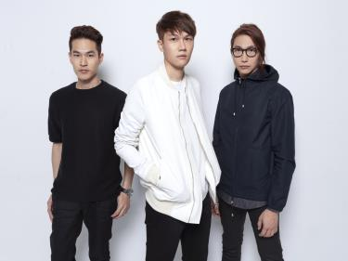
5 | MISS KO葛仲珊 | 
6-1 | 董事長 | 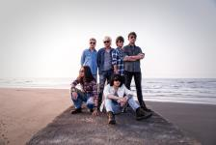
6-2 | Jamii Szmadzinski | 
7 | 盧廣仲 | 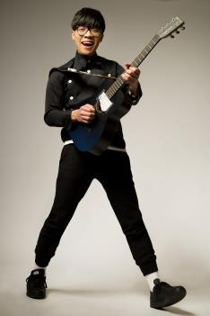

103年7月25日(六) 海洋獨立音樂大賞
序 | 表演團體/藝人 | 照片
1 | 2014海洋之星  -臺北公案 | 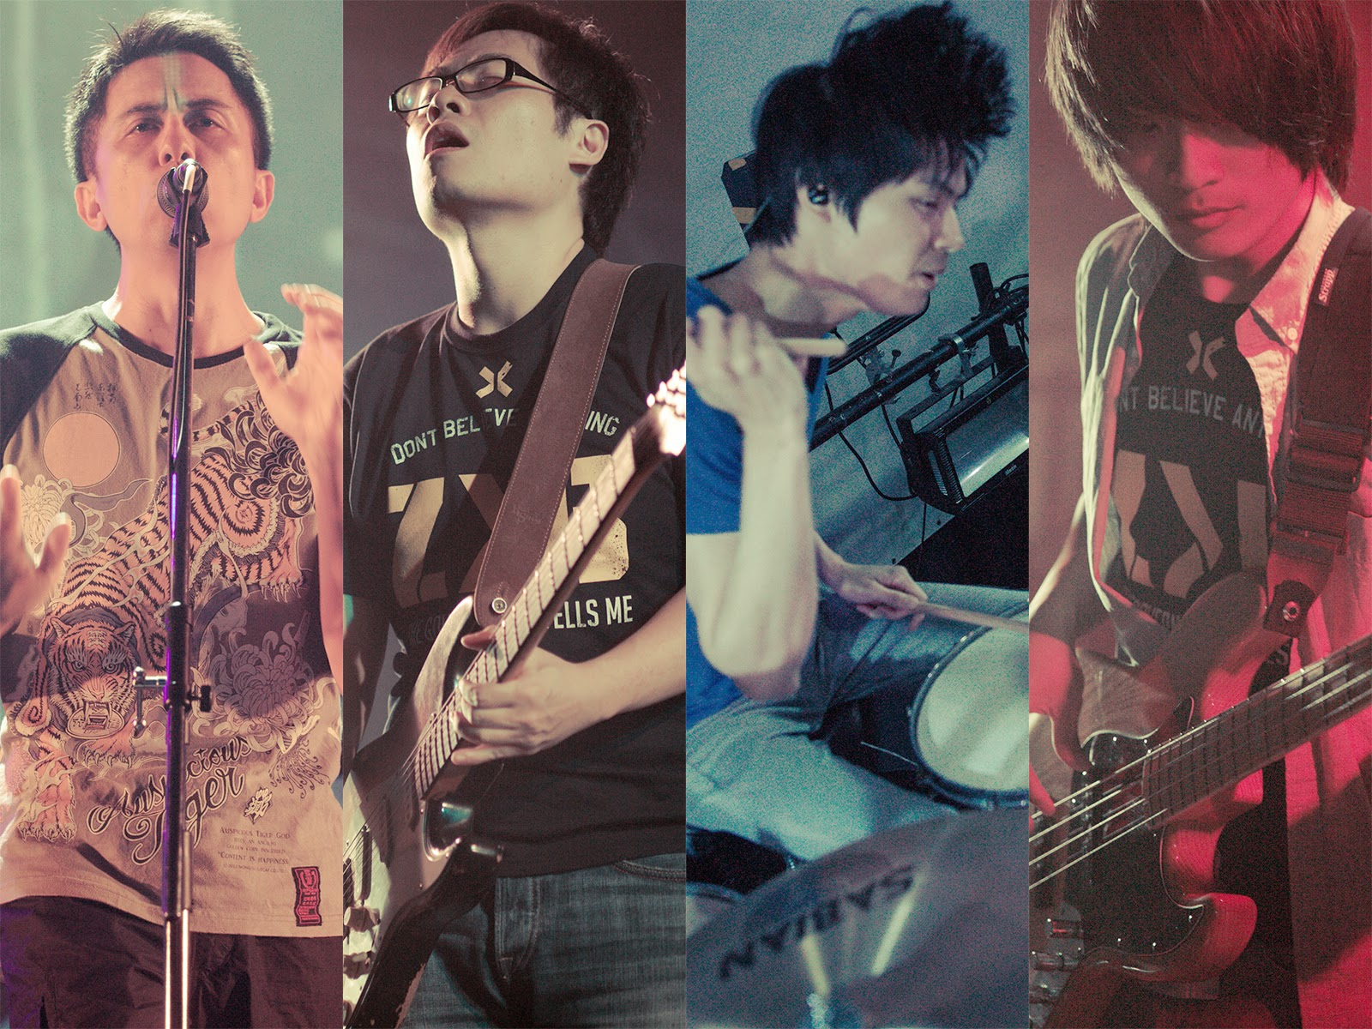
2 | 2014海洋之星  -臺灣爽 | 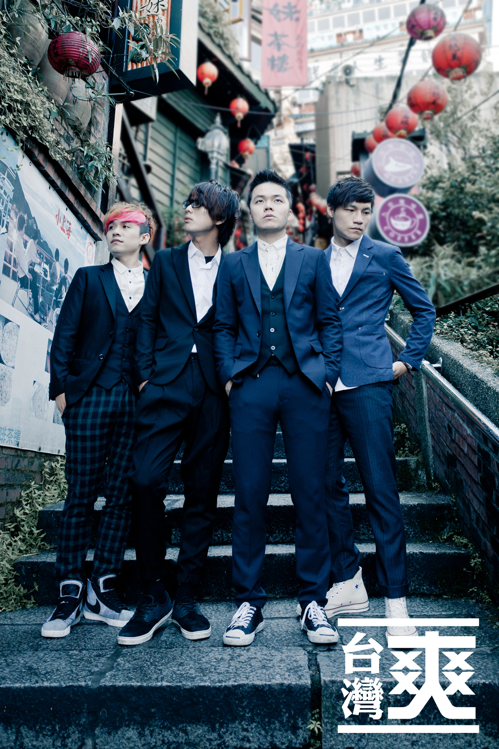
3 | 2014評審團大獎  -非人物種 | 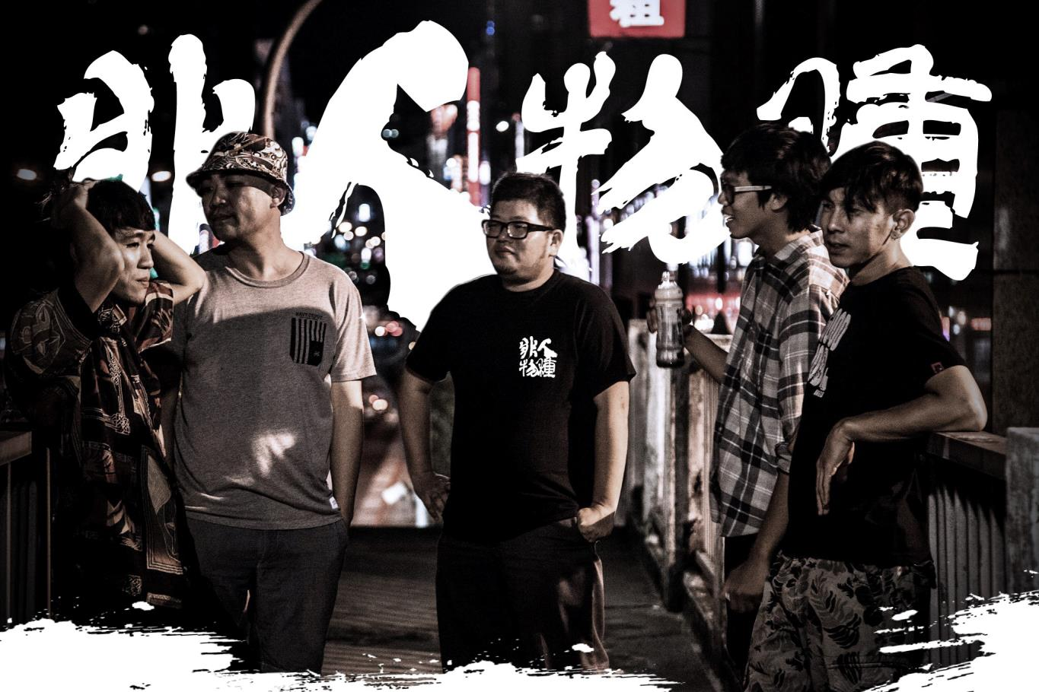
4 | 2014獨立音樂大賞-光樂團R.A.Y | 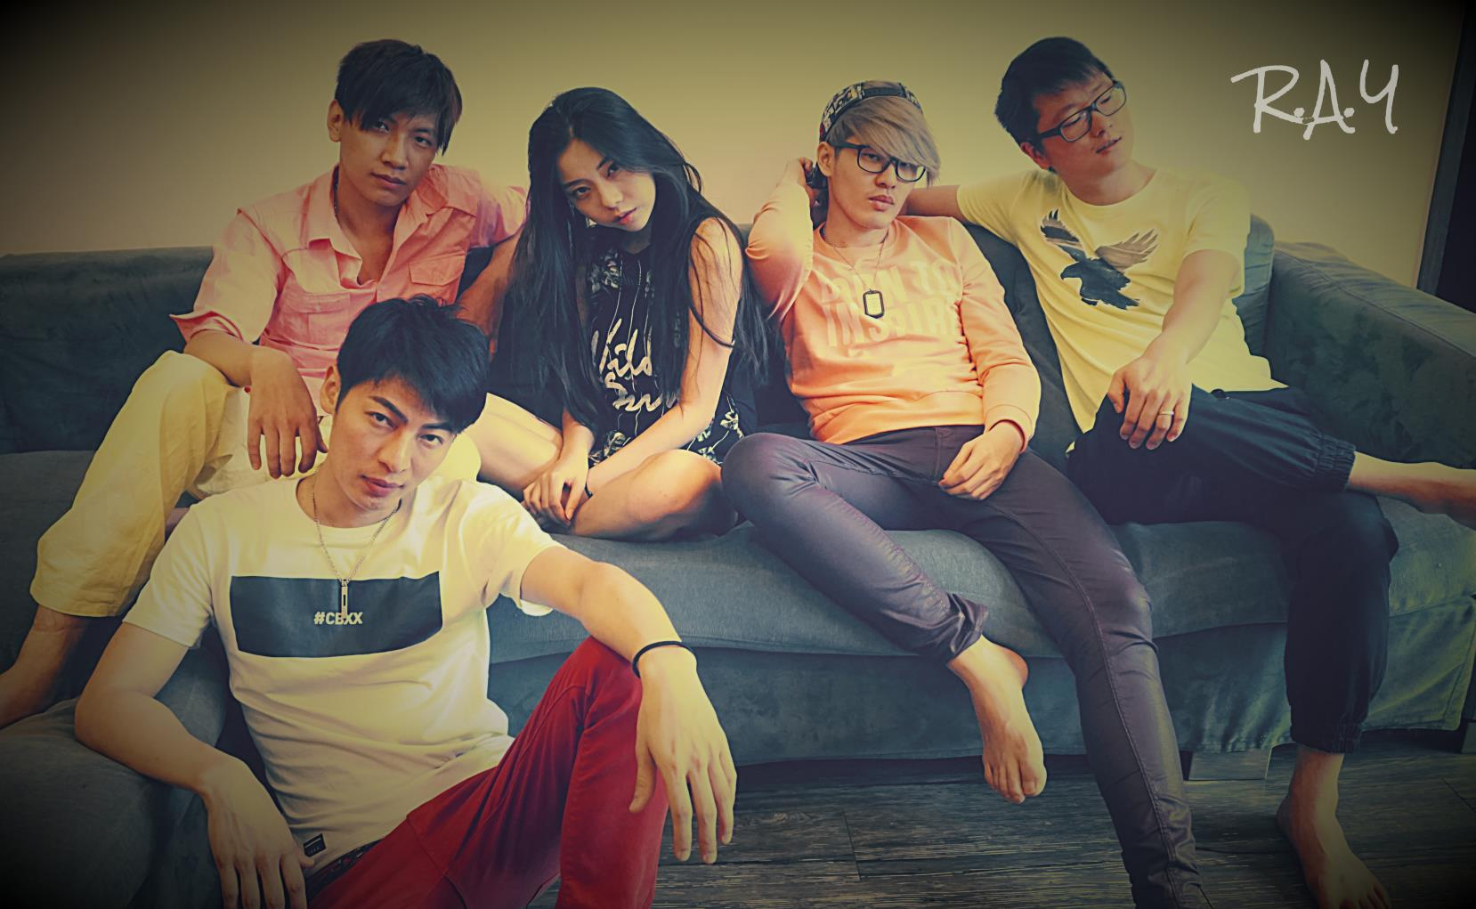
5 | 滅火器 | 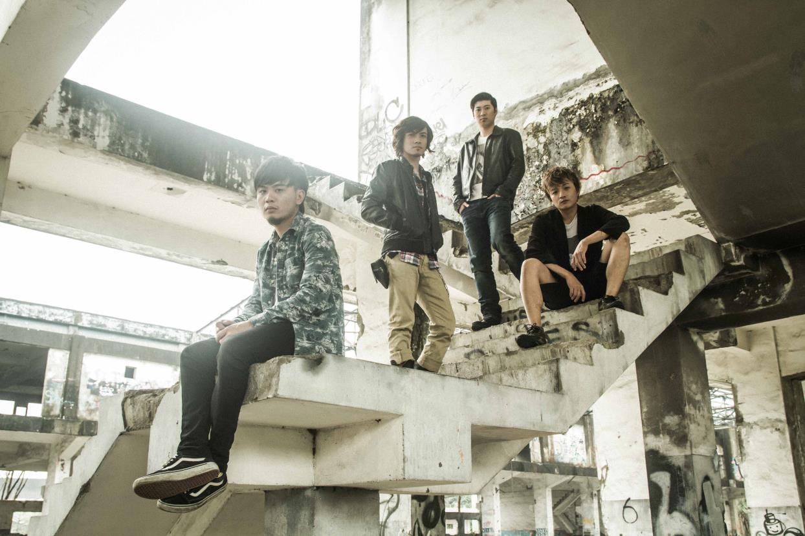

103年7月26(日) 世界搖滾啟示錄
序 | 表演團體/藝人 | 照片
1 | HOGAN-愛爾蘭 | 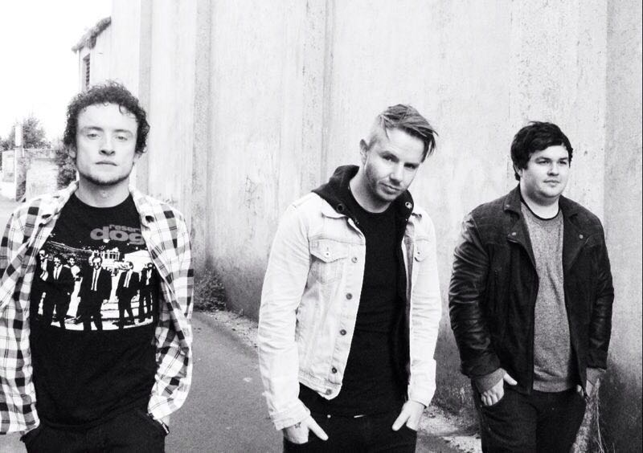
2 | Broken Valentine-韓國 | 
3 | Mehdi Nassouli-摩洛哥 | 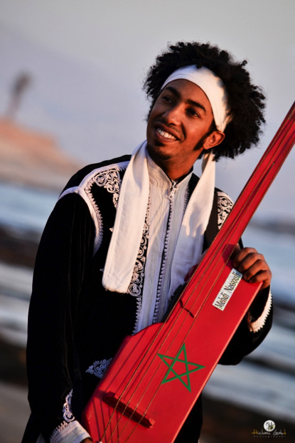
4 | Mystical Mirage樂團-馬來西亞 | 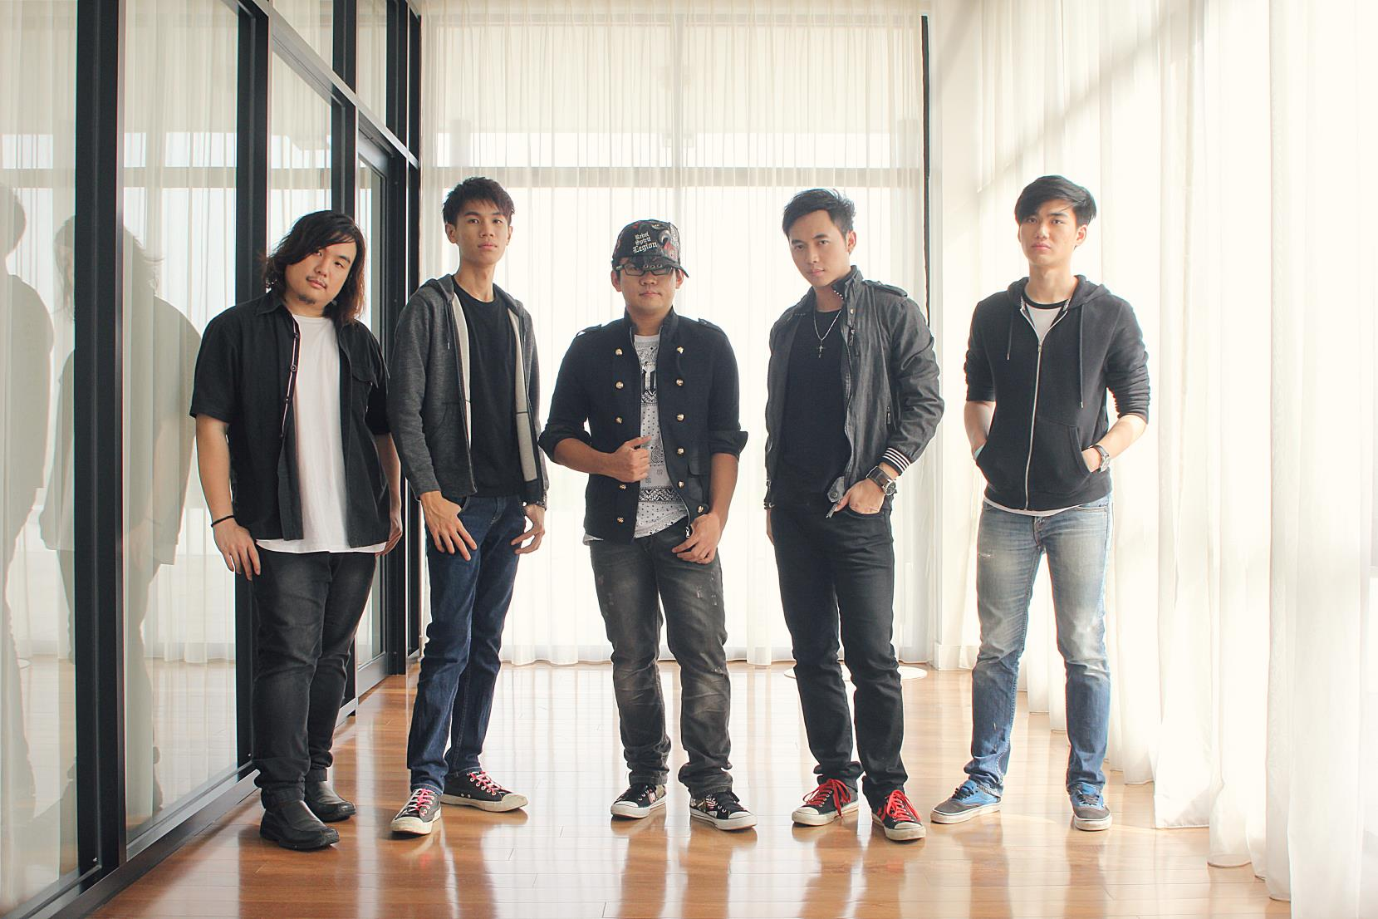
5 | DIV-日本 | 
6 | 霾晦樂隊-大陸 | 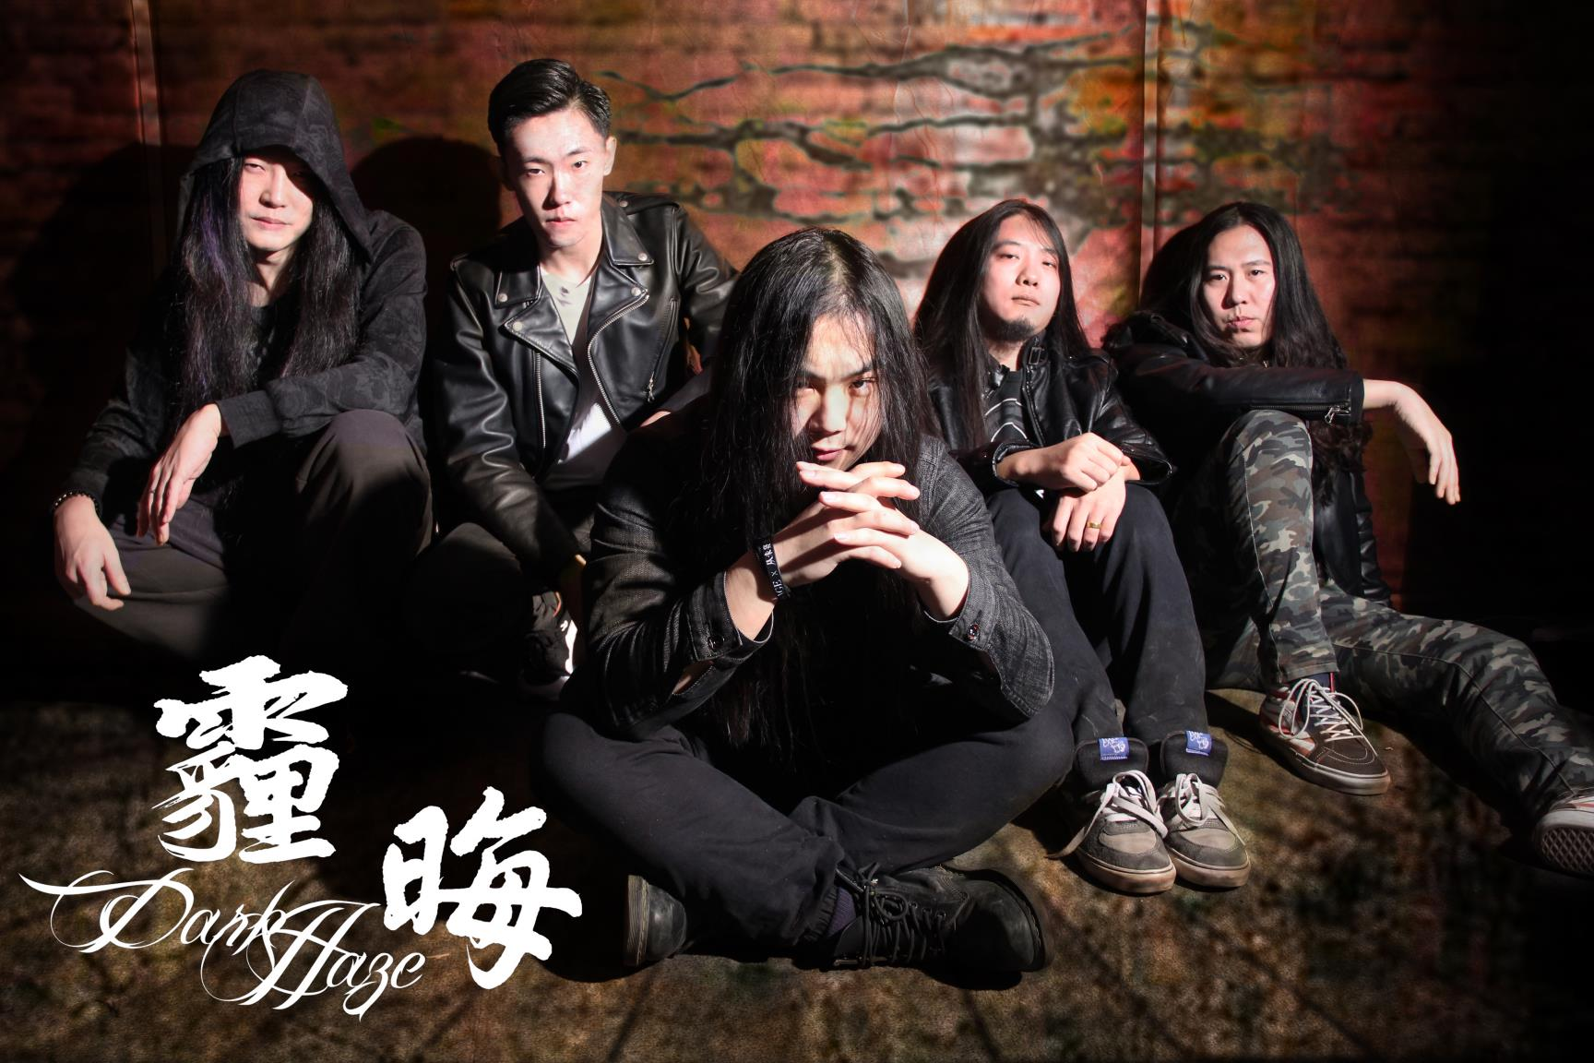
7 | 陳綺貞 | 

新聞稿附件3：海洋獨立音樂大賞決賽10強樂團介紹(依字母及筆劃順序)

編號 | 樂團 | 簡介
1 | Nora Says | Nora Says 成立於2013的9月, 是由Greg跟Samuel發想而成立的樂團/音樂品牌！在同年12月31號發行了Nora Says同名專輯, 並找了許多歌手來搭配唱自己的創作！我們找了擅長不同風格的歌手，依照每位歌手的風格創作所有的作品，將作品收錄於專輯裡，想要帶給大家全新的聽覺和視覺上的衝擊。在2014年時暑假的期間加入了Bass手Kyle, 鼓手Tin,跟Keyboard Ben 並發行了Crazy Summer Love EP! 因為新團員的加入，讓我們的音樂更加強壯！今年，我們跟歌手Labiz開始長期合作並找來了合音讓我們的現場更豐富。  Nora是Samuel大女兒的名字。會叫做Nora Says是因為Samuel最想要女兒記住做音樂的自己。
2 | The Roadside Inn | 黏稠硬派的南方原素和哈扣龐克，  樹立出屬於The Roadside Inn的風格走向，  不做花俏炫麗的多餘附屬品，  更沒有自視清高般修飾的詞曲詮釋，  就是要給你最直接的感官放肆，  就是要陪你找回彼此第一次的衝動，  這或許是你我第一次的互動，  我們卻是把它當作最後一次來經營。
3 | Savakan | 我們創作的歌都是用生活中遇到的事物,發生的事情所寫下來再加以改編，作曲的靈感來自我們生長的環境-台東卑南族的建和部落，從小在部落聽了很多的傳統歌謠、古調、童謠再結合許多其他各種的音樂曲風而延伸出來savakan樂團的獨特風格。  團員們從小就是在建和部落長大，感情相當的好，至今成軍已經有4年多的時間了，現階段各自都有自己的目標，但我們還是不間斷的練團，因為我們一起創造的東西不可以就這樣輕易消失，隨著時間成長我們也會不斷的要求自己，因為夢想，造就了我們永不放棄的精神，我們相信以後一定會有更大的舞台等著我們。
4 | 三十萬年老虎鉗 | 2015年墾丁春浪大賞總冠軍，為台灣少見的熱血美式搖滾，樂風狂野帶勁，如此霸氣的陽剛樂團，絲毫不掩蓋迷人的偶像氣息。閃耀的光芒和行進的樂句，就像大騎士浪漫的行駛在寬闊的鄉村公路上，奔馳之後的小酒吧加油站，老搖滾的味道。  三十萬年老虎鉗五個從學生時期一同長大的大男孩，在台上總是會發生一些出其不意的糗事，企圖以幽默來增添舞台魅力，文青式的開場白只是外表，現場的老虎鉗給你最直接的英姿。最帥氣的新生代夾帶著最經典的叛逆精神，備受少女期待的新興創作樂團。
5 | 生命樹 | 由三個高中同學所組成，生命樹認為生命就是要不斷嘗試，不斷突破才能不斷找出最終前進的方向。  用“種下什麼便獲得什麼”作為生命系搖滾”概念的核心精神。  音樂中表達出：  人的選擇與決定操控在自己的手中  既不是命運也不是別人能夠左右的  不畏懼現實世界阻礙的大無畏精神  歌曲的創作靈感來自生活的累積，  結合對世界各種生命的細膩觀察，  從心詮釋出對於生命的熱愛情感，  粹取出新生的精神及省思的力量。  當面對人生感到迷惑困惑的時候，  生命樹樂團始終堅持這樣的信念。
6 | 安妮朵拉 | 於2009年3月正式結合成團，以原本發表demo的Streetvoice部落格「安妮朵」為名，加入叮噹-哆拉a夢的「哆拉」諧音組合成「安妮朵拉」樂團，並展開演出，曲風以木吉他民謠為基底，編曲作品亦加入英搖、爵士等元素。  樂團於2010年參與沖繩國際音樂祭、Streetvoice-The Next Big Thing：年度十大新團、獲新聞局第一屆金音獎最佳民謠數位發表獎，2011年參與北京草莓音樂節、盧廣仲慢靈魂演唱會開場樂團、2013年赴日參加富士電視台Asia Versus樂團節目獲週冠軍。曾參與簡單生活節、夢想音樂節、花博、春吶等大型音樂活動。
7 | 青春大衛 | 光生下了現代思維的搖滾遊子，他朝天空呼出一口龐大的延遲音牆，緩緩地從雲霧中站了起來。他的骨骼發出機械性的爆裂音，從眼眶投出一滴又一滴向生命致意的淚水。它們重重落向地面，化作地面上疾行的快車，在朝無盡的未來前進時成為一陣陣精明的鼓聲。光的孩子會對著它們嘆息，往遠方吹出一圈圈柔軟輕巧的低音。  海島生下了懷舊古樸的民謠詩人，他懷抱著關乎生活的故事，每一個經過腦中的念頭都會成為一串戲劇性的對白。他呼喚不帶電的樂器成群，薩克斯風、大提琴、古典吉他，組成一支成熟的流浪樂隊。他們在都市的寂寞之中跳舞，為愛情點燃的營火吟唱。所有詩人要說的話都是真切並溫柔的，他的心事嚴肅卻不沈重。
8 | 非常口 | 我們在成大熱音社認識了彼此。起初只是組cover band上小成發，直到有一次為了要報名參加成大民歌賽的創作組，決定找一個主唱來一起寫歌，整團才漸漸成形，那時也順便報名了政大金旋獎，出乎意料地進了決賽，在得到評審肯定之下，激發我們決定繼續將這樣的熱情延續下去，2014年5月24號在某家便利商店，非常口正式成軍。成軍之後除繼續創作，也陸續參加了一些比賽以及表演，隨著經驗的累積，繼續往前找尋屬於自己的聲音。
9 | 粉紅噪音 | Pink Noise 粉紅噪音樂團，成軍於2010年8月，高中時期彼此知曉卻無緣組  團，直至大學時才實現這夢想，期間更換過兩個Bass手，直至2014年才正  式確定團員。  音樂風格揉合了Progressive風格及Metal聲響，具備流暢的律動以及高度的旋律性。編曲前衛富創意，但又兼具自然的流動起伏、細緻多變的表情與強烈的情緒張力。  自成軍以來即常於各大Live House以及各音樂節受邀演出，曾嘗試以不插電形式表演。豐富的表演經歷與幽默的表演形式是粉紅噪音樂團的第一印象
10 | 騷包樂團 | Soundboss騷包樂團，一種優雅與歇斯底里的融合，一種柔順及叛逆的拉扯。極具張力的聲線侵略挑逗聽眾的聽覺末梢。騷包樂團成軍於2008年8月，其英文團名Soundboss揭示著樂團希望能主宰音樂的野心。  騷包樂團音樂風格以復古風格為基調，佐以現代電氣元素，融合搖滾與電子，在陽剛的搖滾編制中搖擺出獨樹一格的韻味，搭配女主唱恰吉時而慵懶、時而爆裂的聲線與口吻，及牽動心緒的曖昧歌詞，過去與未來在音樂中交錯輝映，魅惑地勾引聽眾的青睞。

新聞稿附件4：海洋獨立音樂大賞決賽10強樂團照片(依字母及筆劃順序)
(光碟內附原始檔)
編號 | 樂團 | 簡介
1 | Nora Says | 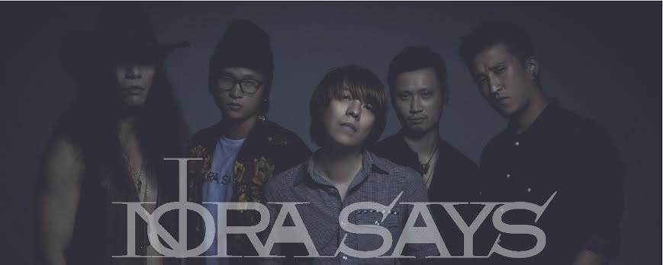
2 | The Roadside Inn | 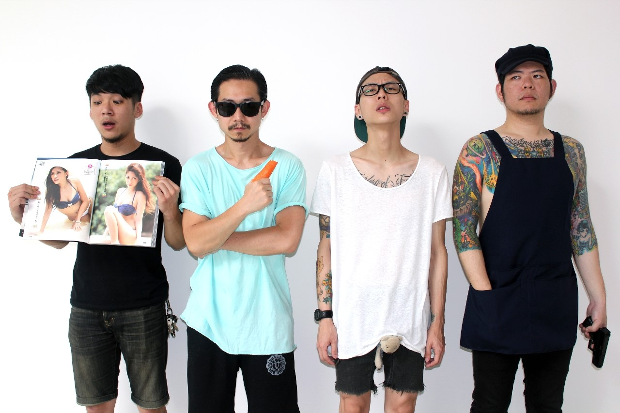
3 | Savakan | 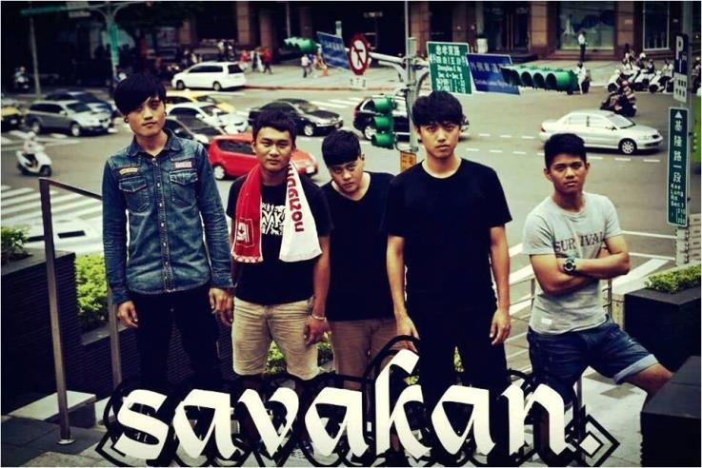
4 | 三十萬年老虎鉗 | 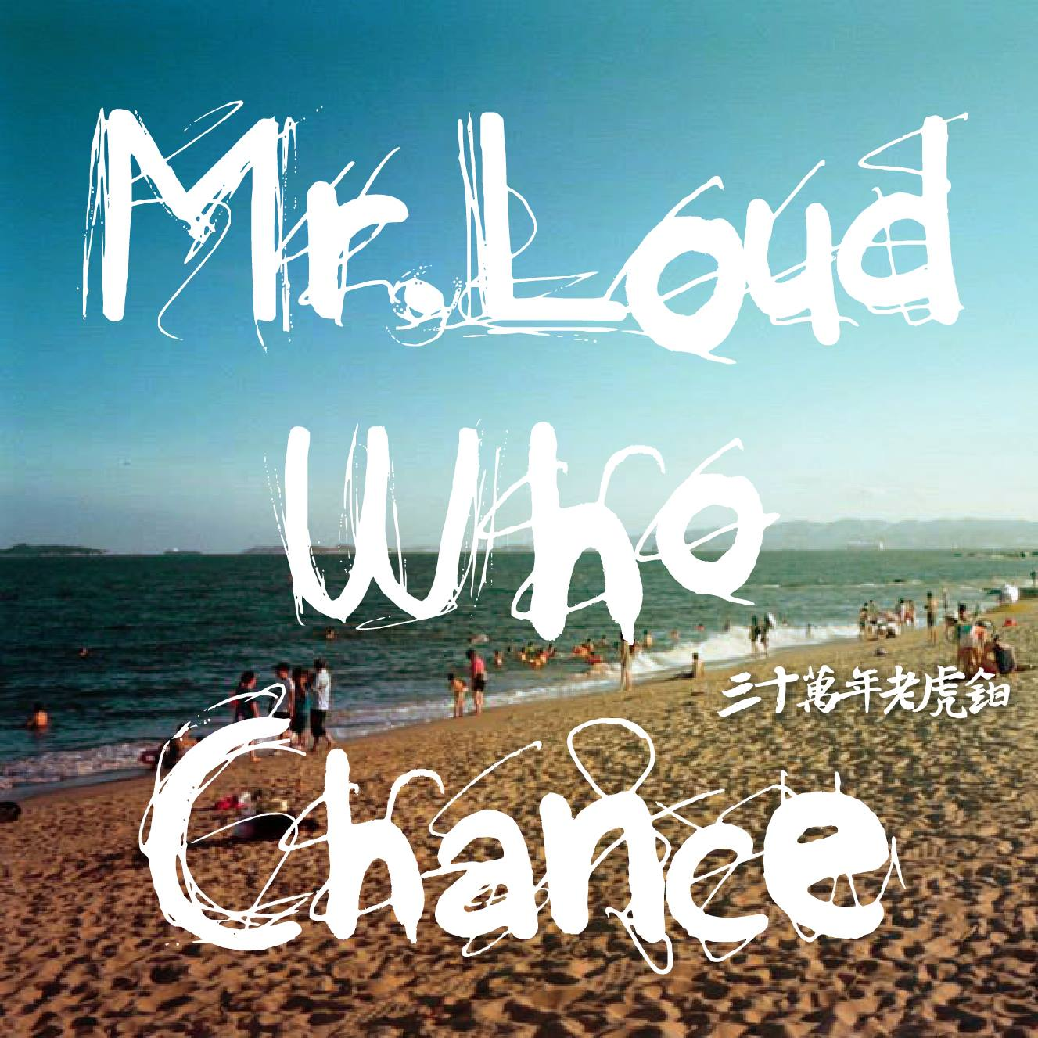
5 | 生命樹 | 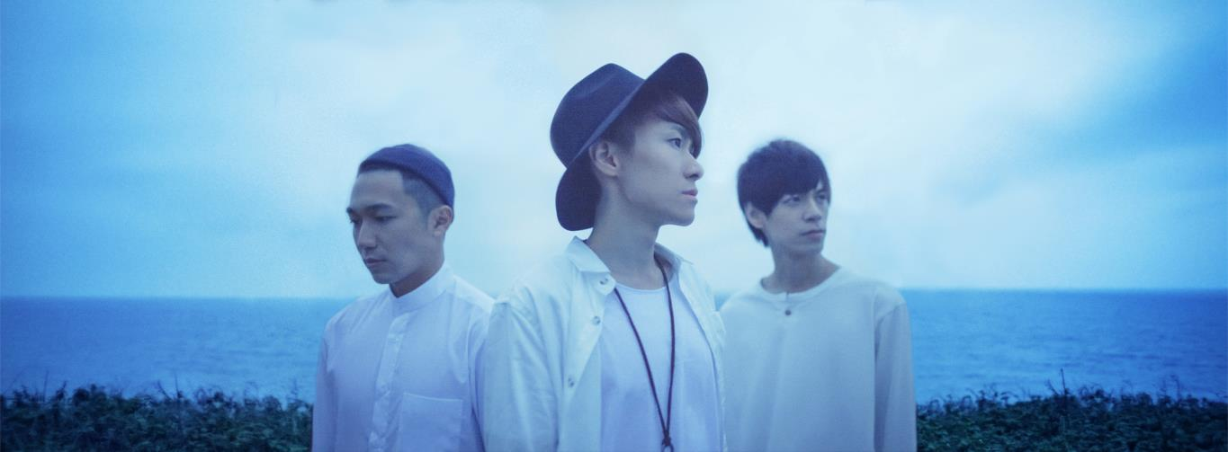
6 | 安妮朵拉 | 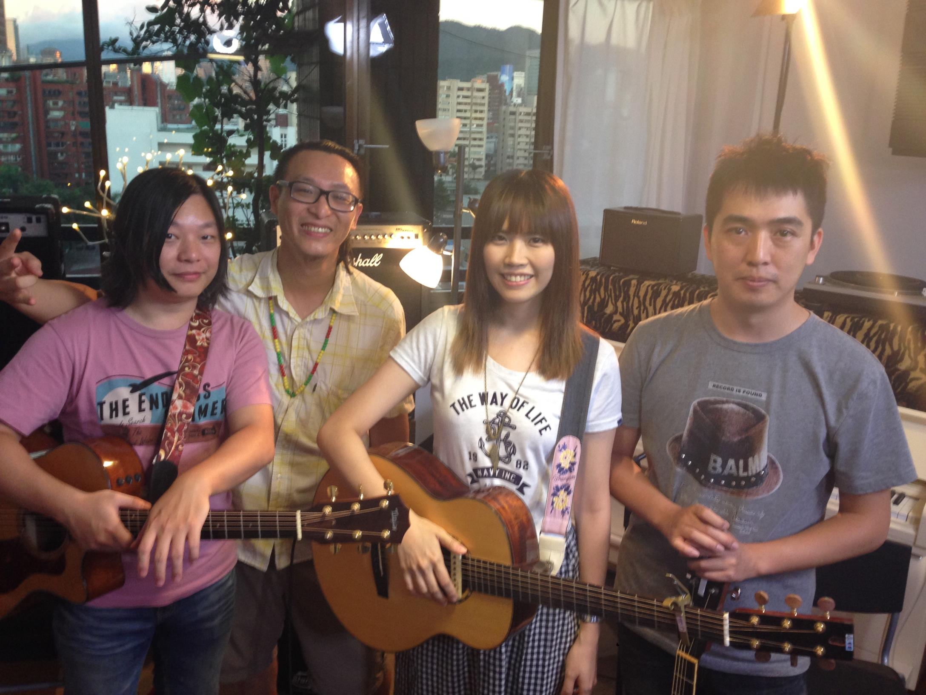
7 | 青春大衛 | 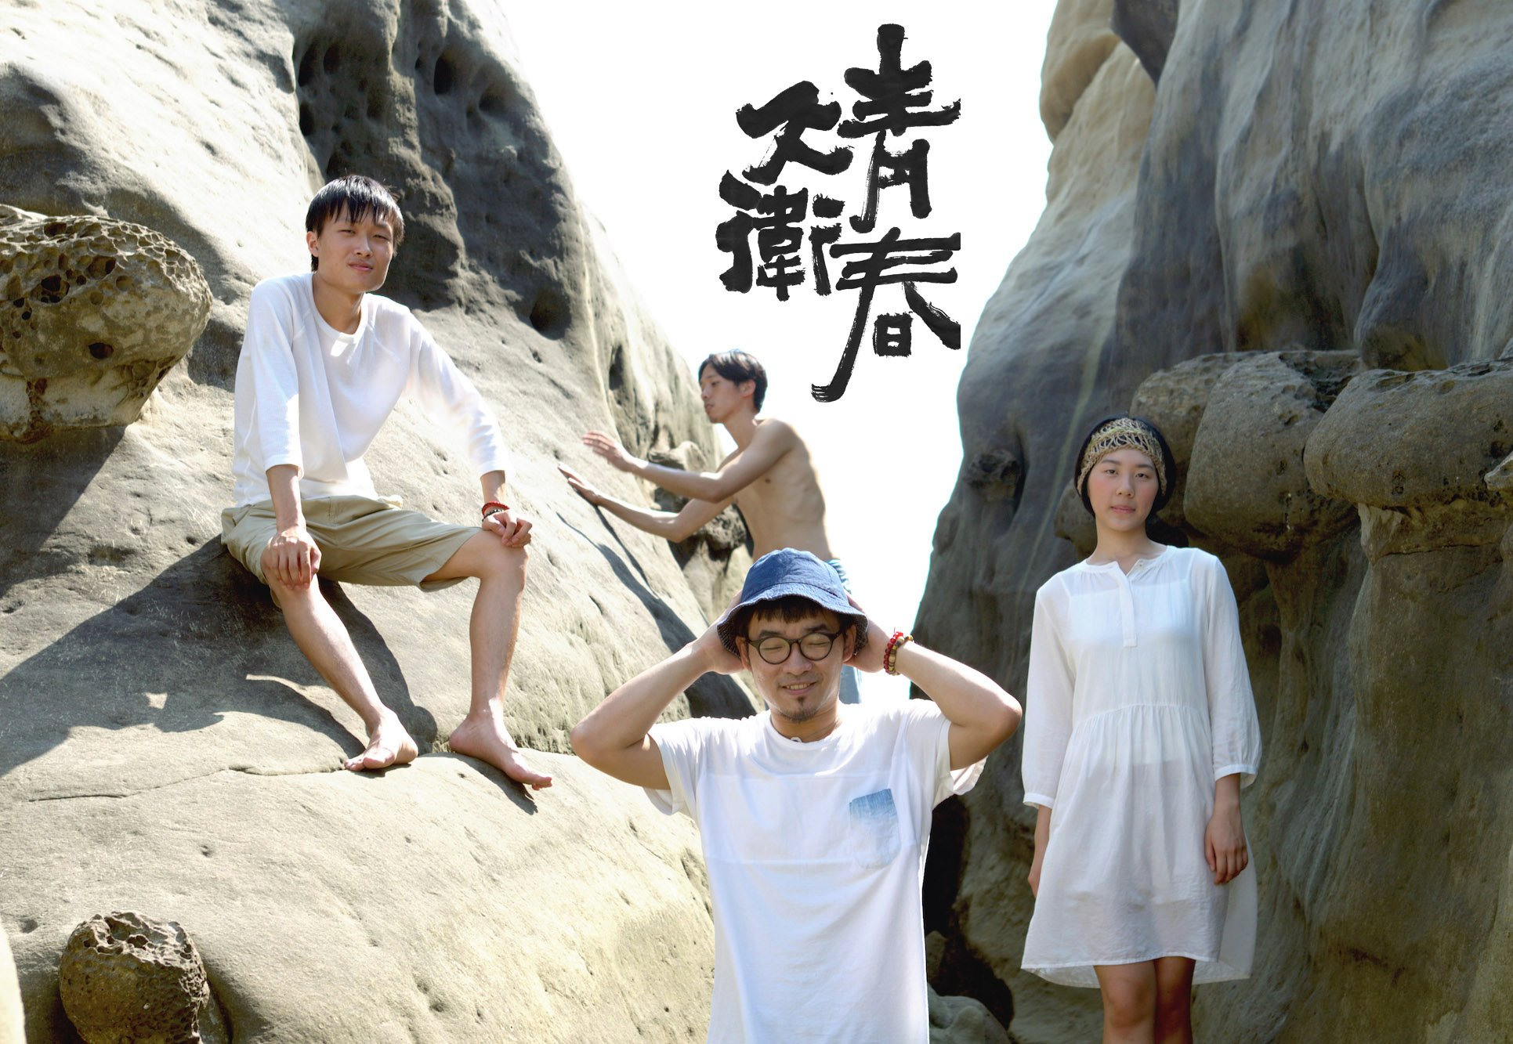
8 | 非常口 | 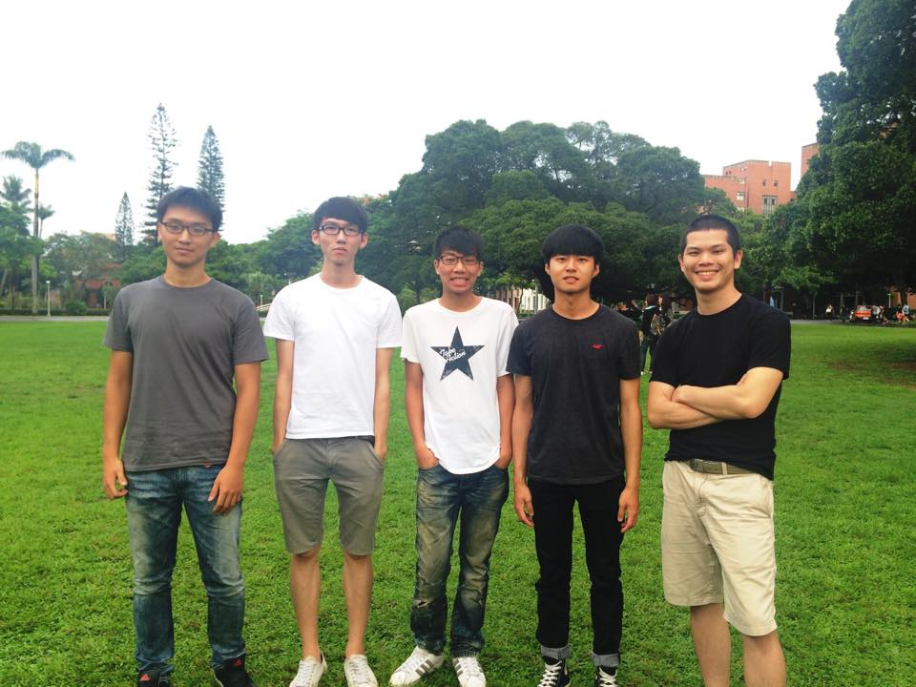
9 | 粉紅噪音 | 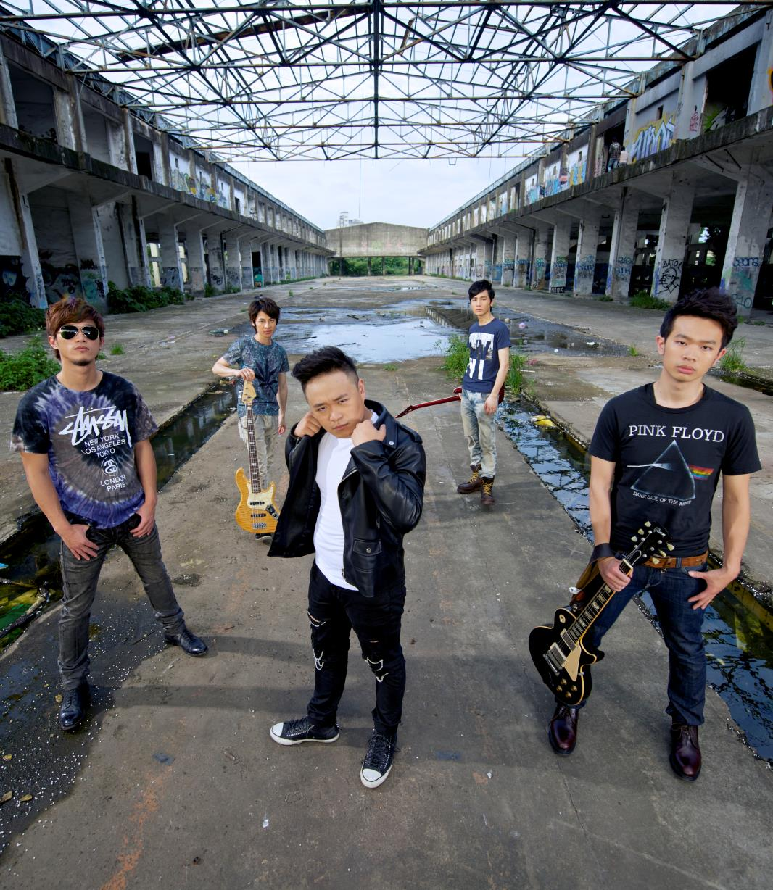
10 | 騷包樂團 | 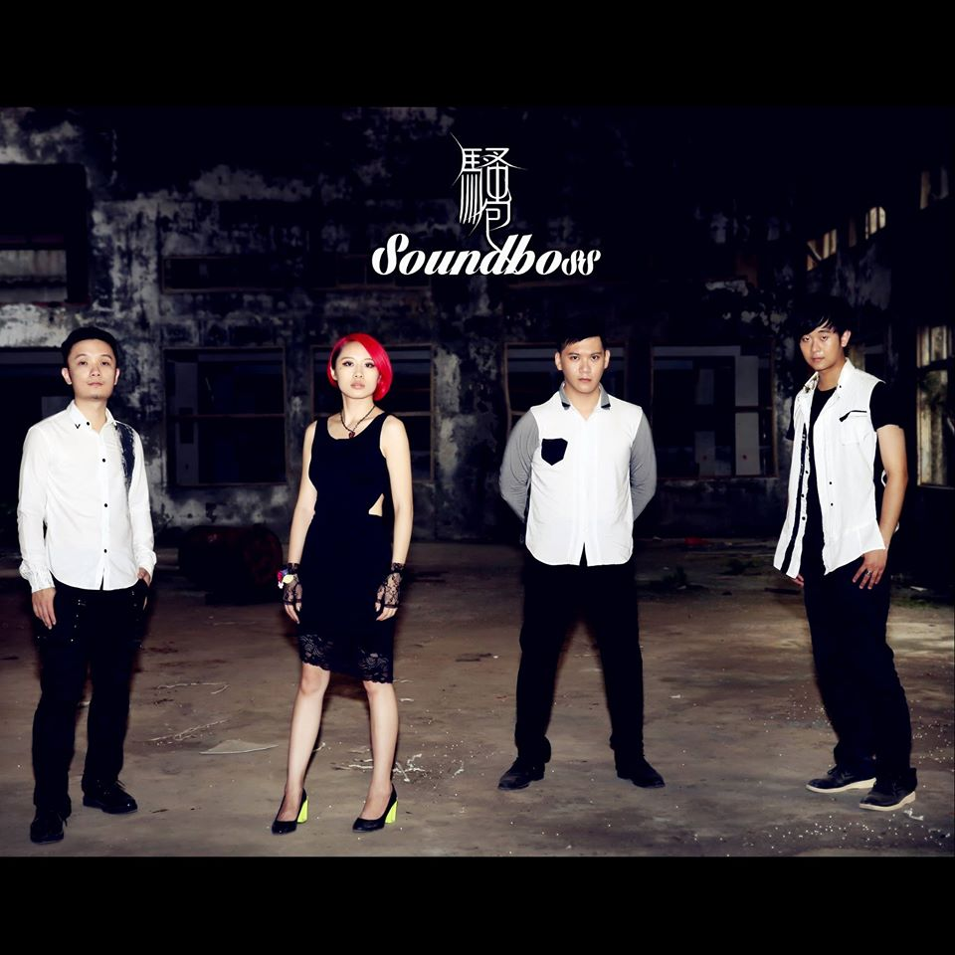

新聞稿附件5：2014海祭照片 (光碟內附原始檔)
照片 | 說明
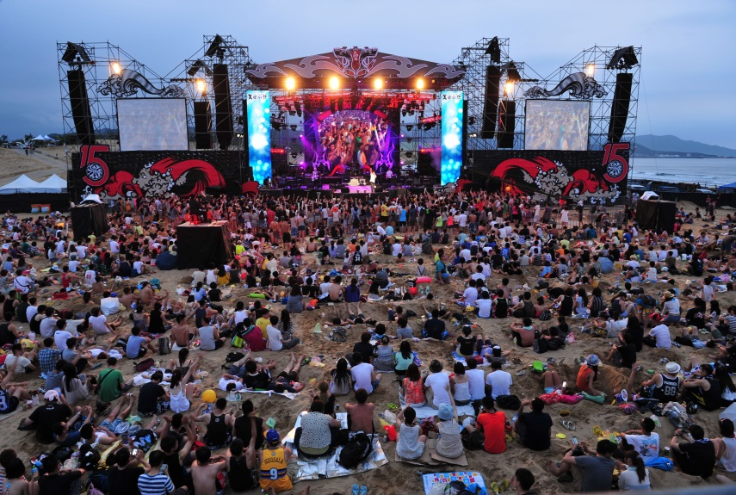 | 2014海祭照片(舞台沙灘)
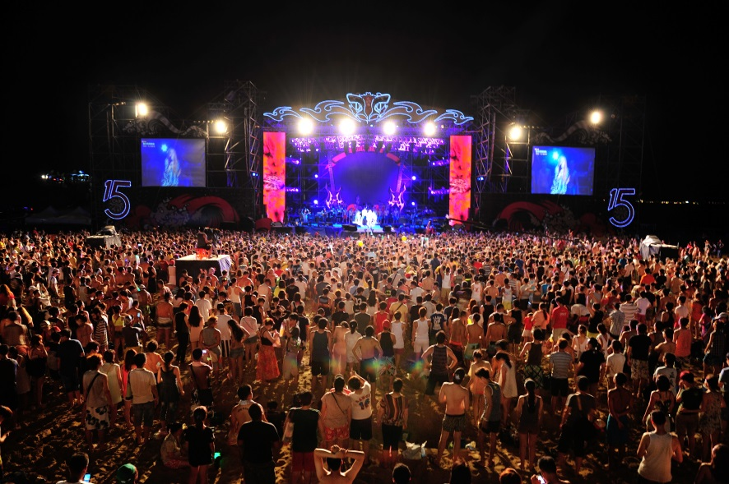 | 2014海祭照片(舞台)
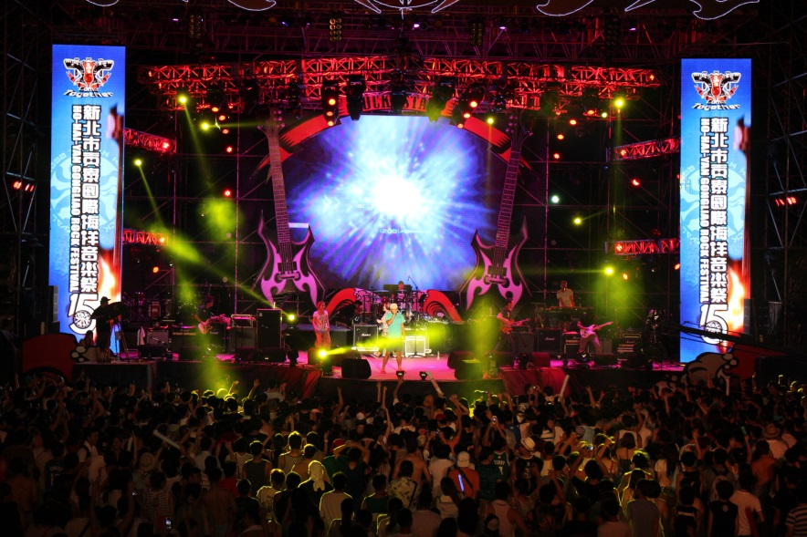 | 2014海祭照片(舞台)

新聞稿附件6：中國信託力挺獨立樂團相關活動辦法
中國信託人氣樂團獎
投票時間：2015/6/24 (三)上午11:00 – 2015/7/25 (六)晚上21：20
一、得獎公布時間：2015/7/25(六)海洋獨立音樂大賞決賽成績公布後
二、活動方式：從「2015新北市貢寮國際海洋音樂祭」官網上的10強樂團影片及相關連結中，投票選出你心目最佳人氣樂團，每人每天可投票一次。
三、投票資格：FB帳號會員
四、評選辦法：網友投票
五、投票流程說明：
1、進入人氣樂團投票頁面
2、在喜愛的樂團簡介下方點選「我要投票」
3、頁面要求須先登錄個人臉書，跳出畫面須按同意提供海洋音樂祭存取個人訊息。
4、完成進行我要投票給指定樂團。
六、獎項說明：票數最高的樂團，由中國信託提供10場演出機會。
七、活動網址：http://app.mycoolevent.net/2015popularband/default#container
章魚哥預測中國信託人氣樂團
你的眼光準不準？中國信託文教基金會加碼推出「章魚哥預測中國信託人氣樂團」，看好哪個樂團能獲得中信人氣樂團獎？只要在「中國信託文教基金會FB粉絲活動專頁」預測人氣得主，再tag你的一位麻吉共襄盛舉，預測成功就有機會抽大獎喔！
活動時間：
2015.6.24 12:00～2015.7.25 18:00為止 請注意！提前或逾時皆不符合抽獎資格
範例：我看好xxx樂團將奪得中國信託人氣樂團獎
@王小明換你接棒猜囉
獎品：
◎新舞臺藝術節「基頓‧克萊曼與波羅的海弦樂團」票券
◎2014海洋音樂祭人氣樂團得主台灣爽首張單曲CD「呼叫台北」
◎2014海洋音樂祭評審團大獎得主非人物種單曲CD「真善美勒」
◎海洋音樂祭超級組合包(含毛巾、USB手環、防水袋)
備註：
(1) 每人限預測一次，如有違規將視為棄權
(2) 得獎名單7/28中午12:00中國信託文教基金會官網及FB粉絲頁公佈
(3) 基金會將以臉書主動聯繫得獎人，確認獎項寄送事宜，如於通知後一周內未回覆視同棄權
(4) 主辦單位保留更換等值禮品權利

「章魚哥預測中國信託人氣樂團」活動網站：https://www.facebook.com/events/1453582654958780/
扶植獨立樂團：「海洋獨立音樂大賞」得獎樂團演出機會
第一名「海洋獨立音樂大賞」：演出機會5場。
第二名「評審團大獎」：演出機會3場。
第三名「海洋之星」：演出機會2場。
新聞稿附件7：2015海祭CACO獨家官方授權聯名商品
【設計概念】
延伸歷屆海洋音樂祭精神，以標語 KEEP ROCKIN’主體概念，運用以海藍色及黃色為主軸，高張力的對比，代表活力與希望， THE ONE-2015年海洋音樂祭，不用想太多，不要再猶豫，這就是搖滾就是要High翻整個海灘！商品企劃更以戶外海灘活動為主，推出了一系列海灘褲，海灘巾，防水包等實用小物，提升活動週邊商品豐富性外，更增添了收藏價值，並帶給消費者全新的視覺及購物體驗！
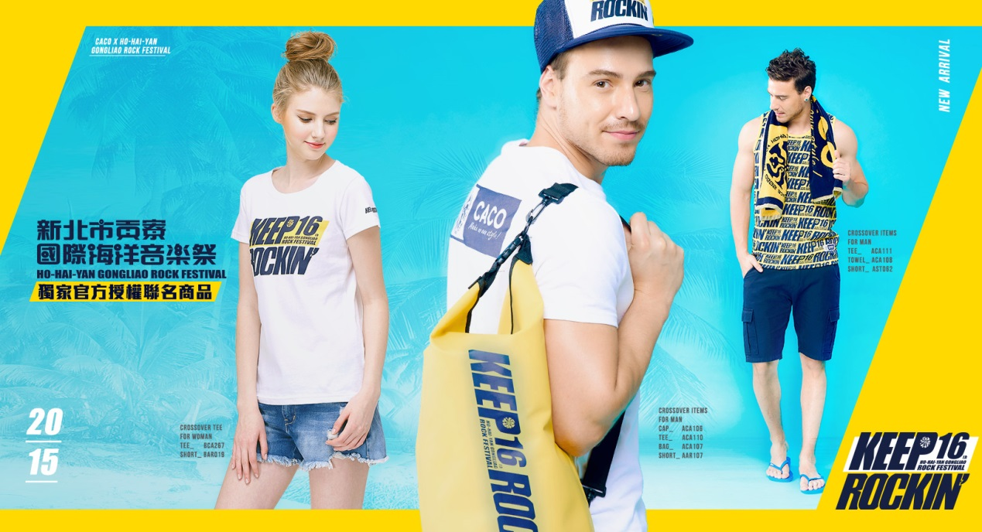

品名：2015海祭活動T (男版)(S.M.L.XL) (女版)(S.M.L)
材質：100%棉 售價：380元(男)、350(女)
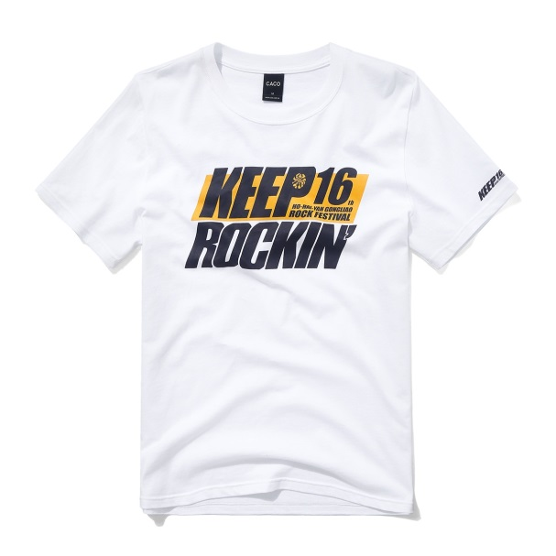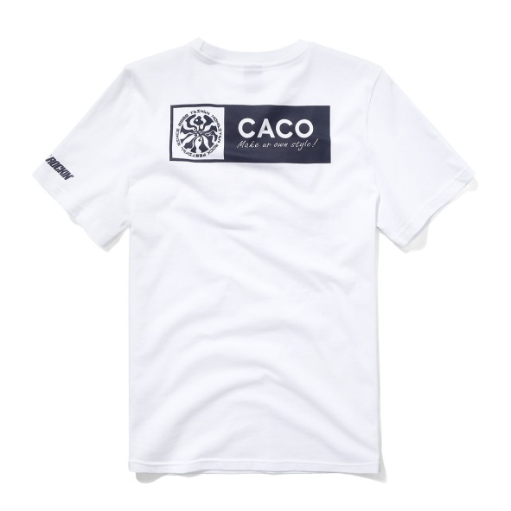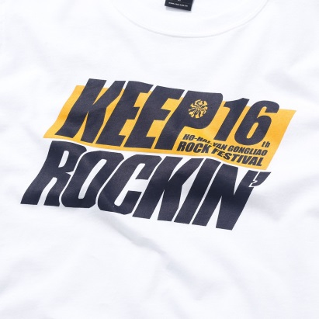
品名：2015海祭活動背心
材質：聚酯纖維100% 售價：480元
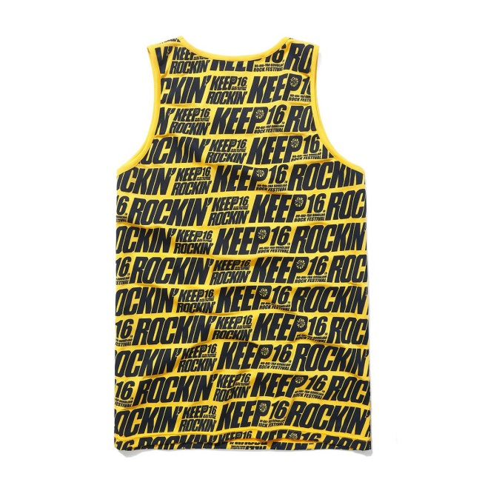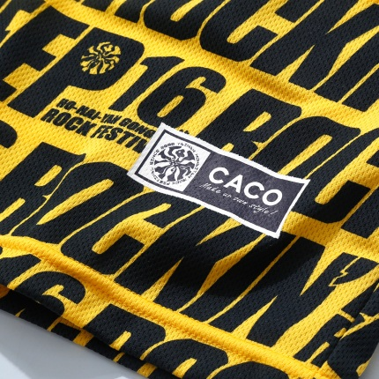

品名：2015海祭活動網帽
材質：聚酯纖維100% 售價：480元
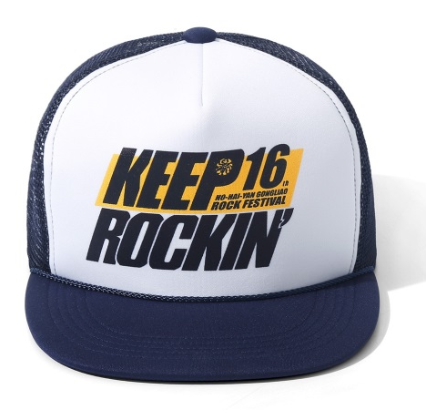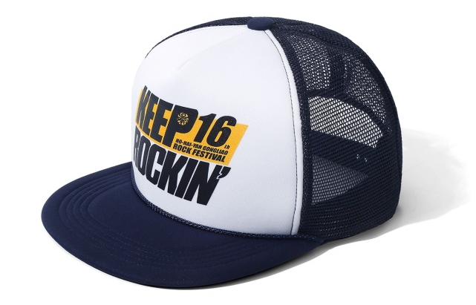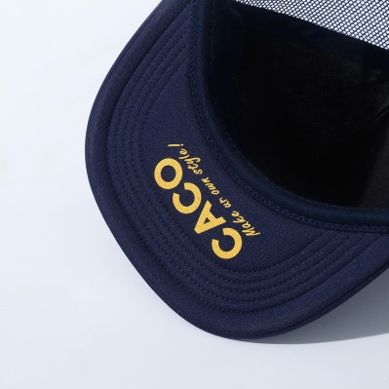

品名：2015海祭海灘褲 男版(S.M.L.XL) 女版(S.M.L)
材質：聚酯纖維100%
售價：男580元 女480元
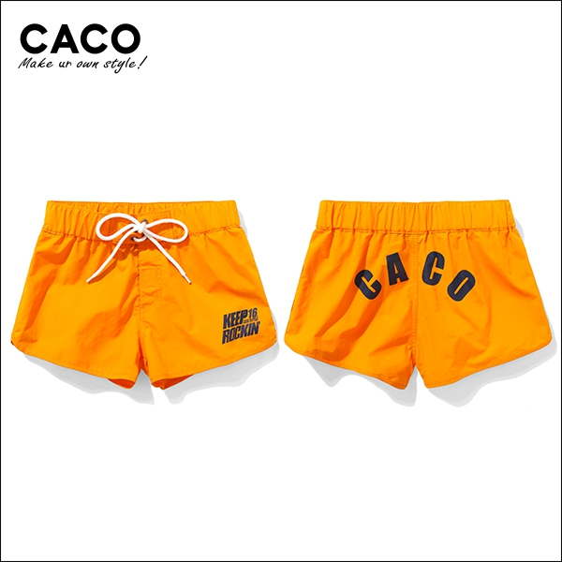
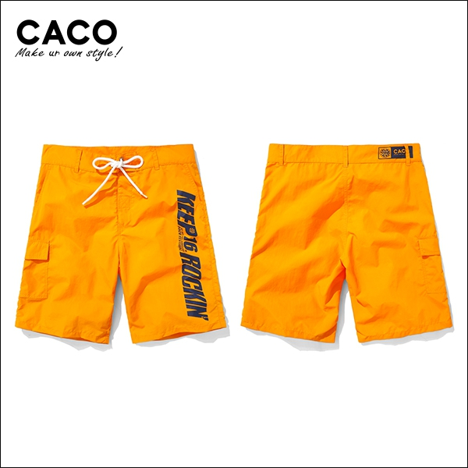

品名：2015海祭海灘巾
材質：棉100%
售價：480元
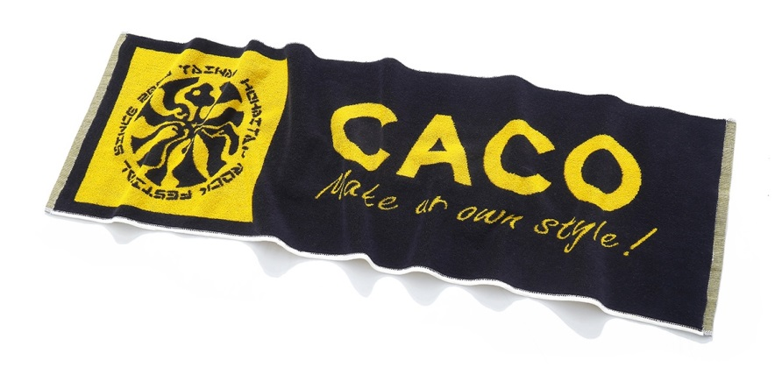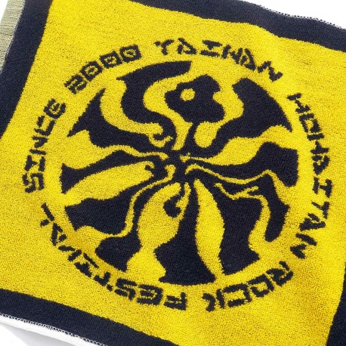

品名：2015海祭防水包
材質：聚酯纖維65%尼龍35％
售價：480元

